# **О ПРАВЕ НА ДОСРОЧНУЮ ПЕНСИЮ МНОГОДЕТНЫХ МАТЕРЕЙ**

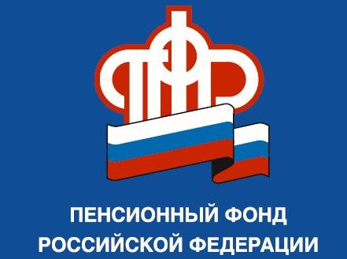

Федеральным законом от 03.10.2018 № 350-ФЗ «О внесении изменений в отдельные законодательные акты РФ по вопросам назначения  и выплаты пенсии» внесены изменения в Федеральный закон от 28.12.2013 № 400-ФЗ «О страховых пенсиях» в части категорий лиц, имеющих право на досрочное пенсионное обеспечение. В частности, введены новые категории граждан, имеющих право на досрочный выход на пенсию. Это женщины, родившие 3х и 4х детей.

Таким образом, в настоящее время правом на досрочное пенсионное обеспечение пользуются женщины:

а)  Родившие пять и более детей и воспитавшие их до достижения ими возраста 8 лет. Необходимым условием является также достижение возраста 50 лет и наличие страхового стажа не менее 15 лет.

б)  Родившие четырех детей и воспитавшие их до достижения ими возраста 8 лет. Необходимым условием является также достижение возраста 56 лет и наличие страхового стажа не менее 15 лет.

в) Родившие трех детей и воспитавшие их до достижения ими возраста 8 лет. Необходимым условием является также достижение возраста 57 лет и наличие страхового стажа не менее 15 лет.

Также право на досрочное назначение страховой пенсии сохранено одному из родителей инвалида с детства, воспитавшего его до  достижения возраста 8 лет. Это мужчины, достигшие возраста 55 лет и женщины, достигшие возраста 50 лет, если они имеют страховой стаж не менее 20 и 15 лет соответственно.

В целях проведения заблаговременной работы по подготовке документов, необходимых для назначения данных видов пенсии, просим обратиться в наше управление женщин 1966 года рождения, родивших четырех и трех детей, а также женщин 1972 года рождения родивших пять и более детей.

В случае воспитания в семье ребенка инвалида с детства просим обратиться женщин 1971 и 1972 года рождения и мужчин 1967 и 1972 года рождения, для проведения заблаговременной работы по подготовке документов для назначения пенсии.

В случае если данные категории граждан состоят в трудовых отношениях, просим представить документы через работодателя.